投影资料收集

北京瀚海视景科技有限公司
2012/7/6

目 录
1. 标题1 1
1.1. 标题2 1
1.1.1. 标题3 1
2. 标题2 1
2.1. 主题内容 1
2.2. 枚举格式 1
2.3. 附图格式 3
2.4. 附表格格式 3

目标
搞清楚GIS投影原理和计算方法。
- 搞清楚原理。
- 使用GIS软件能够对经纬度坐标和本地坐标进行转换。
- 能够编程计算坐标转换。经纬度到本地转换和本地到经纬度转换。
- 了解Web 瓦片投影。

GIS投影与坐标系
GIS坐标系大致三种：
- 平面坐标系，或叫用户自定义坐标系。Plannar Coordinate System or Custom Coordinate Sytem。
- 地理坐标系。Geographic Coordinate System。
- 投影坐标系。Projection Coordinate System。

平面坐标系统常常在小范围内不需要投影或者坐标变换的情况下使用。在ArcGIS中，默认打开不知道坐标系统的数据当做Custom处理。
地理坐标系统和投影坐标系统是相互联系的。地理坐标系是投影坐标系的基础之一。

基础概念

什么是地图投影？
解决球面与平面之间的矛盾，将椭球面上的客观世界表现在有限的平面上，将地球椭球面上的点转换成平面上的点。
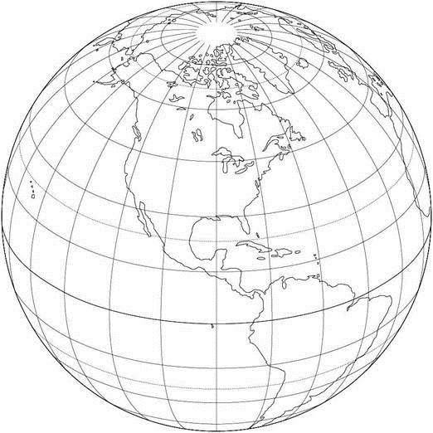
图表 2-1球面数据
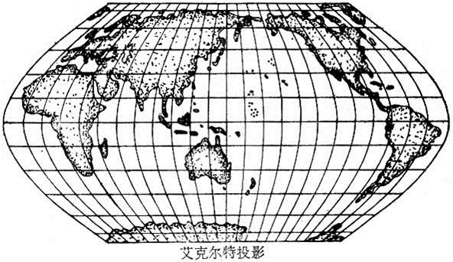
图表 2-2平面数据

地球
地球并不是一个正球体，而是一个极半径略短、赤道半径略长，北极略突出、南极略扁平，近于梨形的椭球体。
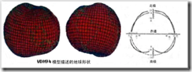
图表 2-3地球
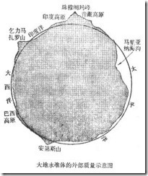
图表 2-4真实地球
真实世界的地球却长得非常不光滑，坑坑洼洼到令人发指，珠穆朗玛与马里亚纳海沟之间的高差竟达20km。

大地水准面
假想将静止的平均海水面延伸到大陆内部，形成一个连续不断的，与地球比较接近的形体，其表面称为大地水准面。有了大地水准面以后，我们就可以使用仪器来测量海拔高程：某点到大地水准面的高度。
为了能够精确描述地球表面形状，人们试图寻找一种与地球自然表面非常接近的规则曲面，来代替地球不规则的自然表面，这就是大地水准面。
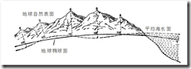
图表 2-5

地球的数学表面
为了测量成果的计算和制图工作的需要，科学家选用一个同大地体相近的，可以用数学方法来表达的旋转椭球体来代替地球。这个旋转椭球被称为地球椭球体——地球的数学表面。
地球椭球体三要素：长轴a （赤道半径）短轴b （极半径）椭球扁率：f＝（a－b）/a
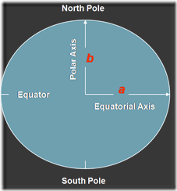
图表 2-6
对地球形状 a，b，f 测定后，还必须确定大地水准面与椭球体面的相对关系。即确定与局部地区大地水准面符合最好的一个地球椭球体 —— 参考椭球体，这项工作就是参考椭球体定位。
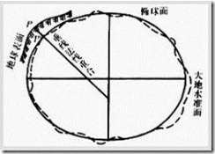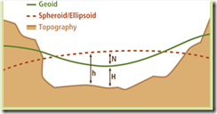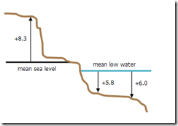
h = H + N，大地高：H，正常高：h，异常值：N

投影类型（投影面类型）

圆锥投影
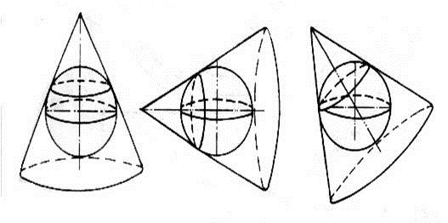
图表 2-7
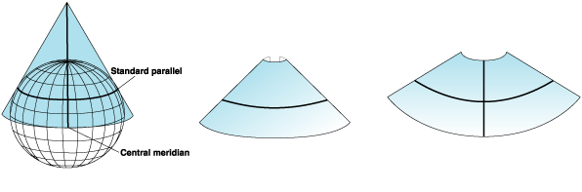
图表 2-8
standard parallel标准纬线。 central meridian [天] 中央子午线，[测] 中央经线。
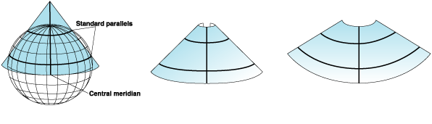
图表 2-9

圆柱投影
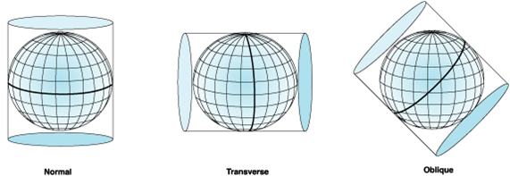
图表 2-10
Normal 正轴。Transverse 横轴。Oblique 斜轴。

方位投影
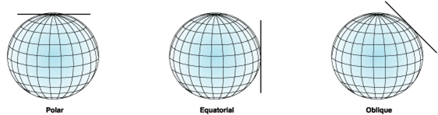
图表 2-11
Polar 极面，极线。Equatorial 赤道的。
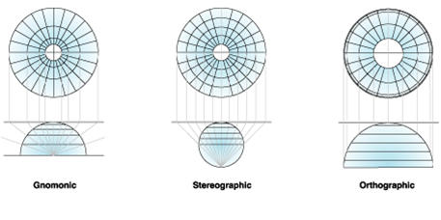
图表 2-12
gnomonic projection球心投影。 stereographic projection球面投影。 orthographic projection正射投影

投影类型（投影变形性质）

等角投影

等距投影

等面积投影

世界地图常用投影
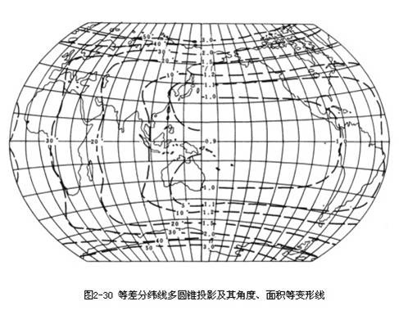
图表 2-13等差分纬线多圆锥投影
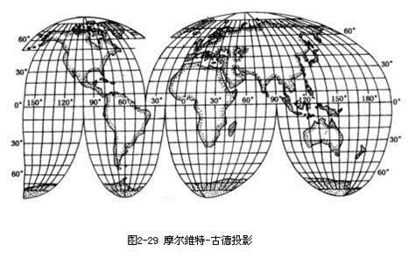
图表 2-14古德投影
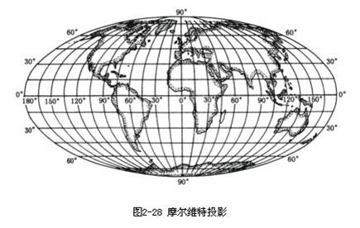
图表 2-15摩尔维特投影
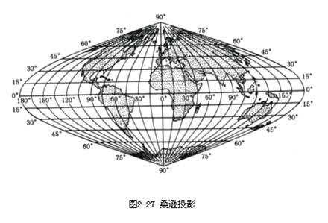
图表 2-16桑逊投影
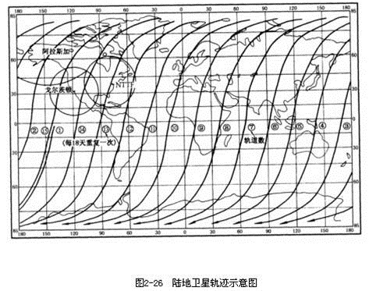
图表 2-17空间斜轴墨卡托投影
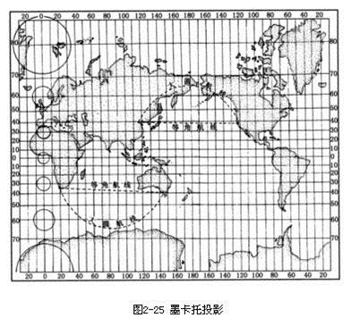
图表 2-18墨卡托投影
墨卡托投影被google和baidu等网络地图广泛采用。

地图投影之墨卡托投影
我们在介绍世界投影中提到了墨卡托投影，它是由荷兰地图学家G. Mercator于1569年创拟。目前主流地图网站Google Map、Baidu Map等都采用该投影（Web墨卡托投影），今天我们简单介绍一下该投影。
墨卡托投影，又称等角正切圆柱投影，其原理是假设有一个与在赤道与地球相切的圆柱面，先把球面映射到这个圆柱面，再把这个圆柱面展开成为一个平面。
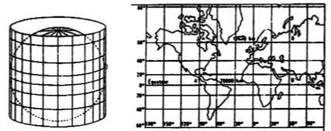
图表 2-19
墨卡托投影的“等角”特性，保证了对象的形状的不变行，正方形的物体投影后不会变为长方形。“等角”也保证了方向和相互位置的正确性。假定地球表面有两点A和B，在地球球面上，B相对于A的角度是北偏东 ，那么经过墨卡托投影之后，在平面地图上，B相对于A的角度仍然是北偏东。这一点在航海中非常重要，因为在茫茫大海中，没有什么参照物，只能根据罗盘或者星象来判断方位，如果地图上终点相对于出发点的方位角和实际的方位角不同，那么这样的地图在航海中没有实际意义。正因为如此，海图一般都采用墨卡托投影规则制作。
例：设地球的半径为R，已知地球上一点P的坐标是，其中表示经度，范围是- <<，负数表示西经，正数表示东经；B表示维度，范围是- < <，负数表示南纬，正数表示北纬。将地球球面通过墨卡托投影映射到平面直角坐标系中，以0度经线与赤道的交点的映射点为原点，X轴与纬线平行，并取东方为正方向；Y轴与经线平行，并取北方为正方向。求P点在平面直角坐标系中的映射点P'的坐标 (Xp',Yp')。
解：根据墨卡托投影的原理可知，墨卡托投影是由一个和地球赤道相切的圆柱面展开而成的，所以展开之后的图形的宽度就是地球赤道的长度，P'点的X坐标就是通过P'点的经线与赤道的交点到0度经线和赤道的交点之间的距离，也就是赤道线的一部分，其值为：
求P’点的Y坐标稍微麻烦一点，我们看下图：
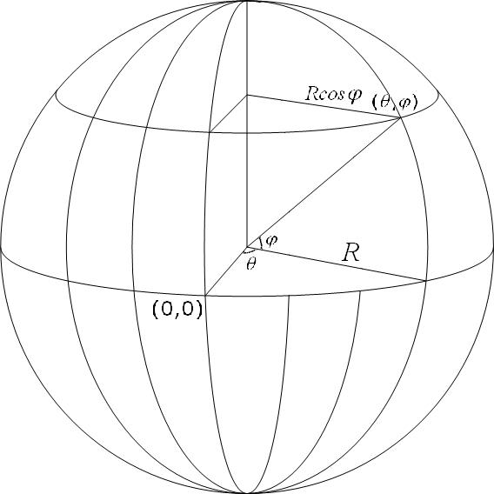
图表 2-20
因为墨卡托投影要遵循的一个原则是方向角不变，所以映射过程中X方向和Y方向的缩放比例要相同。从图中我们可以知道，纬度为的纬线圈，投影过后变成和赤道一样长的一条直线，所以纬度为的点附近一个非常小的区域，投影过后，水平方向的放大比率是：
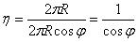
而根据墨卡托投影的规则，该块小区域垂直方向上上的放大比率也应该是 ，在投影之前的地球表面上，小块区域竖直方向的边长就是经线的一部分，我们可以用地球的半径乘以一个小角度来表示：
那么投影之后的小区域竖直方向上的边长应该是：
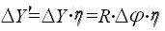
在上式中，对纬度进行积分，我们便可以计算出纬度是的点，投影之后的Y坐标是：
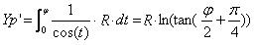
所以，最终的结果就是：
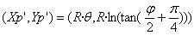
根据墨卡托投影得到的平面图，南北极点投影到无穷远处，但是google map的世界地图确实正方形的，所以google map的地图上靠经极地的地理信息肯定是丢失的。
以整个世界范围，赤道作为标准纬线，本初子午线作为中央经线，两者交点为坐标原点，向东向北为正，向西向南为负。
X轴：由于赤道半径为6378137米，则赤道周长为2*PI*r = 20037508.3427892，因此X轴的取值范围：
[-20037508.3427892,20037508.3427892]
Y轴：由墨卡托投影的公式可知，同时上图也有示意，当纬度φ接近两极，即90°时，y值趋向于无穷。通常，把Y轴的取值范围也限定在：
[-20037508.3427892,20037508.3427892]

参考文献：
http://www.cnblogs.com/GIS_zhou/articles/1525772.html
http://baike.baidu.com/view/301981.htm

白话地图投影之Proj.4地图投影库简介
Proj.4是开源GIS最著名的地图投影库，许多GIS开源软件的投影都直接或简介的使用Proj.4的库， 该项目遵循MIT license，用C语言编写，由USGS的Gerald I. Evenden在1980年代创立并一直维护到退休，后转手到Frank Warmerdam手中。Warmerdam现任OSGeo主席，于2008年5月把Proj.4纳入成为MetaCRS的一部分。
一直想好好使用和研究Proj.4库，但总是被庞大的英文给吓到了，由于最近总是碰到坐标转换的业务，每次调试或研究转换坐标时都要下个坐标转换工具来进行单独的坐标计算和转换，一直采用的是中海达GPS解算软件自带的CoordMG程序进行坐标转换，主要是方便易用，但必须每次都要下载这个客户端，而且有时候很不容易找到该客户端，考虑到目前是个互谅网的时代，因此萌发了做一个在线的坐标转换系统，界面初步考虑采用CoordMG的界面，考虑到各种投影功能的需求，因此还是决定采用Proj.4这个强大的投影库，认真的看了下Proj.4的使用，发现原来它是这么的简单和方便！
总的来说，Proj.4提供了一下基本函数
pj_init:初始化投影参数
pj_init_plus:初始化投影参数
pj_transform:投影变换
pj_fwd:投影正变换
pj_inv:投影逆变换
pj_free:释放内存

projPJ pj_init(int argc, char** argv)
该函数主要用在命令行中靠接受命令行参数来进行初始化
projPJ pj_init_plus(const char* definition)
利用投影定义参数来初始化一个投影对象projPJ， 如下定义了一个北京54的墨卡托投影，也就是国内常见的高斯投影，中央经度为：+lon_0=116.35025181e
char* beijing1954="+proj=tmerc +ellps=krass +lon_0=116.35025181e +lat_0=39.86576583n +x_0=500000 +y_0=000000 +units=m +k=1.0 +towgs84=22,-118,30.5,0,0,0,0";
projPJ pj = NULL;
void projInit() {
if (!(pj = pj_init_plus(beijing1954))) exit(1); }
void projFree() { pj_free(pj); }
int pj_transform(projPJ srcdefn, projPJ destfn, long point_count,int point_offset, double* x, double* y, double* z );
进行投影变换，x,y,z是出入、输出参数，z可为Null
projPJ pj_merc, pj_latlong; double x, y;
if (!(pj_merc = pj_init_plus("+proj=merc +ellps=clrk66 +lat_ts=33")) ) exit(1);
if (!(pj_latlong = pj_init_plus("+proj=latlong +ellps=clrk66")) ) exit(1);
//x,y为经纬度
x *= DEG_TO_RAD;
y *= DEG_TO_RAD;
p = pj_transform(pj_latlong, pj_merc, 1, 1, &x, &y, NULL );
projXY pj_fwd(projLP lp, projPJ pj );
讲经纬度转换为平面直角坐标
projUV p
p.u *= DEG_TO_RAD
p.v *= DEG_TO_RAD p = pj_fwd(p,pj);
projLP pj_inv(projXY xy, projPJ pj);
讲平面之间坐标转换为经纬度
void pj_free(projPJ pj); 释放projPJ结构内存
其他重要函数
pj_datum_transform
pj_geocentric_to_geodetic
pj_geodetic_to_geocentric
pj_compare_datums
pj_is_latlong pj_is_geocent
int pj_datum_transform(projPJ src, projPJ dst, long point_count, int point_offset, double* x, double* y, double* z )
基准变换(BLH->BLH) x,y,z输入输出均为BLH 注意：src、dst中必须有参数转换参数towgs84参数
3参数：dx,dy,dz,例：+towgs84=-199.87,74.79,246.62
7参数：dx,dy,dz,rx,ry,rz,dscale,例：+towgs=0,0,4.5,0,0,0.554,0.219
dscale是单位，为ppm, Scale=1+dscale/1000000
int pj_geocentric_to_geodetic(double a, double es, long point_count, int point_offset, double* x, double* y, double* z );
根据跟定的椭球，讲地心坐标系统转换为大地坐标（XYZ->BLH)
int pj_geodetic_to_geocentric(double a, double es, long point_count, int point_offset, double* x, double* y, double* z );
根据跟定的椭球，讲大地坐标系统转换为地心坐标（BLH->XYZ)
int pj_compare_datums(projPJ src, projPJ dst );
比较两个投影方式是否采用相同的基准，返回1表示true
int pj_is_latlong(projPJ);
判断是否为经纬度坐标（proj=latlong) 返回1表示true
int pj_is_geocent(projPJ);
判断是否为地心坐标（proj=geocent) 返回1表示true

坐标转换的步骤：

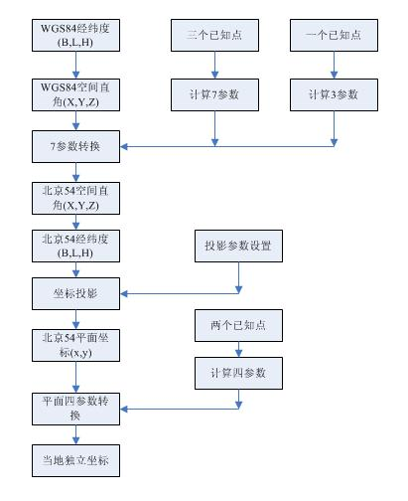
图表 2-21
北京54变换到西安80的步骤
1.投影逆变换 北京54 XYH-> 北京54 BLH
2.基准变换 北京54 BLH-> 西安80 BLH
3.投影正变换 西安80 BLH-> 西安80 XYH

敬请期待在线版坐标转换工具 http://cehui0303.yhd.delldns.com/coordinate/default.htm

参考文献：
地图投影变换开源包PROJ.4 http://wenku.baidu.com/view/8c3fa227a5e9856a56126004.html
PROJ.4官网 http://trac.osgeo.org/proj/wiki/ProjAPI
Proj.4的使用示例 http://my.oschina.net/chunquedong/blog/54352
关于GPS坐标转换的基本知识 http://blog.sina.com.cn/s/blog_4c8b1bdd0100gbfq.html

c

a

b

c

d

参考资料
http://www.cnblogs.com/laoyu/archive/2012/06/17/2552918.html

